Куда обращаться, если появилась стая безнадзорных собак?

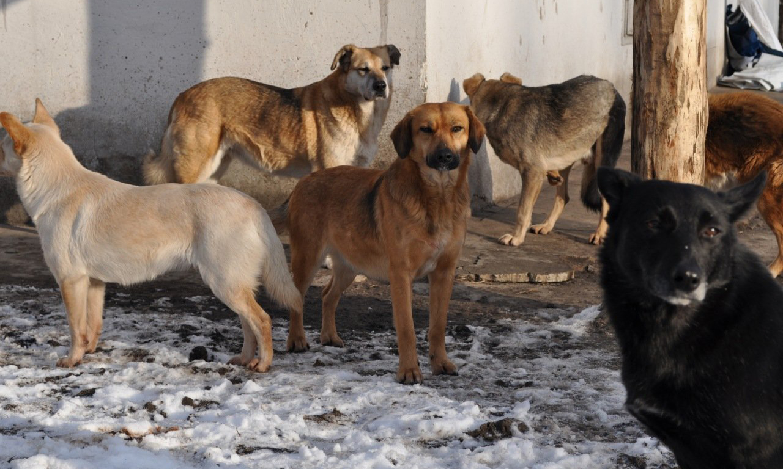

В случае появления стай безнадзорных собак на улицах населенных пунктов, во дворах домов, в скверах, парках граждане должны обращаться в органы местного самоуправления муниципальных районов и городских округов области.
Указанные организации формируют заявки на проведение отлова безнадзорных собак и их транспортировке в приюты для животных в целях проведения вакцинации против бешенства, стерилизации и биркования.
Отлов животных без владельцев носит исключительно заявительный характер, значит, осуществляется на основании информации от физических и юридических лиц, поступившей в органы местного самоуправления муниципальных районов и городских округов области.
Для получения консультации по вопросам обращения с безнадзорными животными можно обращаться в отдел контроля за исполнением и надзорных полномочий управления ветеринарии Липецкой области по телефонам: 8(4742) 27-03-17; 27-55-72

